错题重做2024年04月11日姓名______得分_______

1、题库编号：20231252K4

(2023·徐州市高一统考期末)如图所示，在行驶的列车上，一位小朋友在水平桌上玩玩具火车，小朋友让玩具火车相对于列车以恒定的速率沿直线从*A*点跑到*B*点，再以相同的速率从*B*点跑到*A*点，*AB*连线和列车运动方向垂直，玩具火车从*A*点跑到*B*点期间列车匀速行驶，从*B*点跑到*A*点期间列车匀加速行驶。下列说法正确的是(　　)

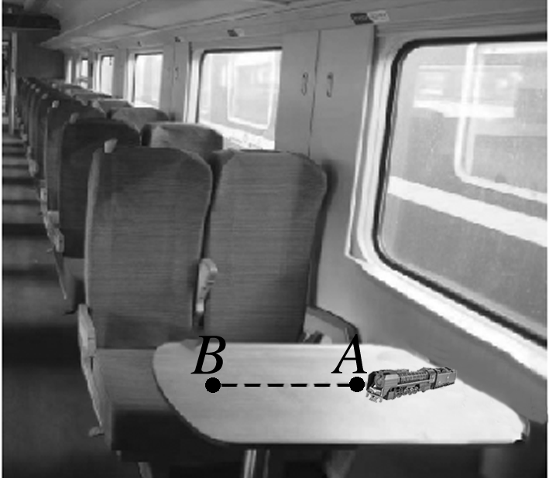

A．玩具火车从*A*到*B*的时间小于从*B*到*A*的时间

B．玩具火车从*A*到*B*的时间大于从*B*到*A*的时间

C．玩具火车从*B*到*A*相对地面做匀变速曲线运动

D．玩具火车从*A*到*B*相对地面做匀变速直线运动

2、题库编号：20231252K5

(2022·湖州市高一期末)两端封闭的玻璃管中注满清水，迅速将管转至图示竖直位置，管内一个红蜡块立即以*v*1＝4 cm/s的速度匀速上浮，此时使玻璃管沿*x*轴正方向移动，当玻璃管沿*x*轴(　　)

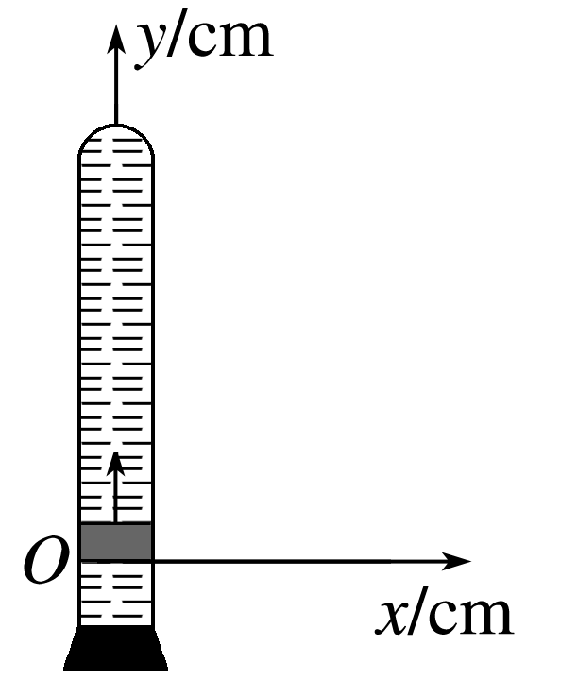

A．以*v*2＝3 cm/s速度匀速运动，2 s内红蜡块的位移大小是10 cm

B．由静止开始做*a*＝4 cm/s2的匀加速运动时，红蜡块的轨迹是一条直线

C．以*v*2＝3 cm/s速度匀速运动时，红蜡块的速度大小是7 cm/s

D．匀速运动时，红蜡块的轨迹是一条曲线

1、答案：C　[以地面为参考系时，玩具火车从*B*到*A*运动时，在*BA*方向上做匀速运动，同时具有沿列车运动方向的匀加速运动，两方向垂直，可得两个分运动的合运动为匀变速曲线运动，C正确；以地面为参考系时，玩具火车从*A*到*B*运动时，在*AB*方向上做匀速运动，此时列车匀速运动，可知两个匀速运动的合运动为匀速直线运动，D错误；玩具火车相对于列车以恒定的速率沿直线从*A*点运动到*B*点，再以相同的速率从*B*点运动到*A*点，可得二者运动的时间相同，A、B错误。]

2、答案：A　[当玻璃管沿*x*轴匀速运动时，红蜡块的合运动为匀速直线运动，其轨迹是一条直线，故D错误；当玻璃管沿*x*轴以*v*2＝3 cm/s的速度匀速运动时，红蜡块的速度大小*v*＝＝5 cm/s,2 s内红蜡块的位移大小是*x*＝*vt*＝10 cm，故C错误，A正确；当玻璃管沿*x*轴由静止开始做*a*＝4 cm/s2的匀加速运动时，红蜡块的合运动为曲线运动，其轨迹是一条曲线，故B错误。]